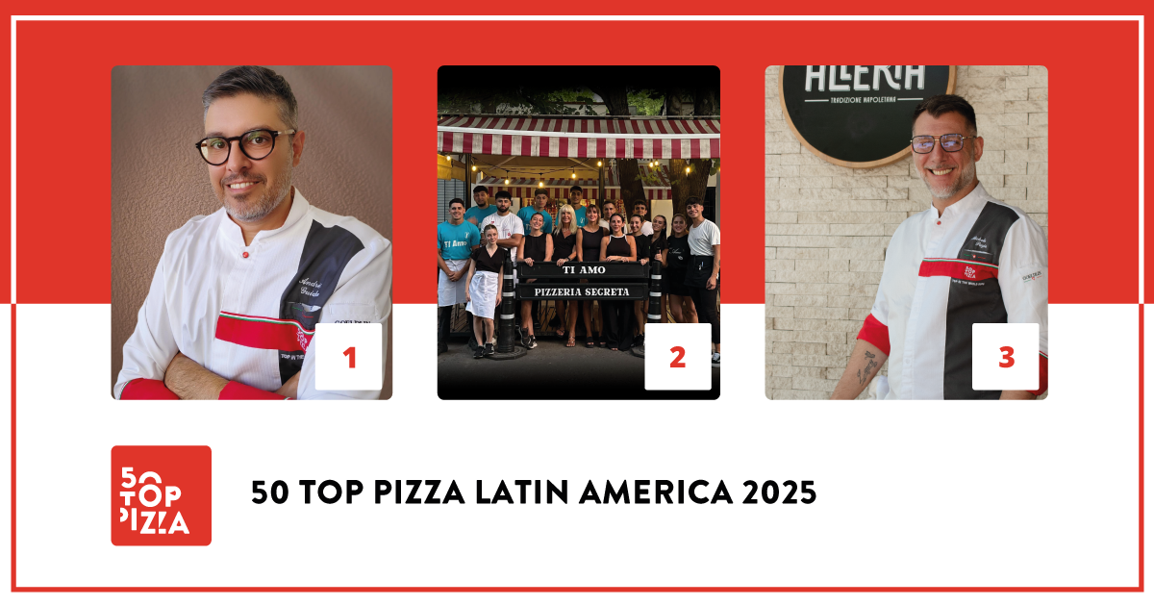

**50 TOP PIZZA LATIN AMERICA 2025:**

**LEGGERA PIZZA NAPOLETANA SI CONFERMA LA MIGLIORE PIZZERIA DELL’AMERICA LATINA**

**Al secondo posto Ti Amo a Buenos Aires, in Argentina; terza posizione per Allería a Providencia, in Cile**

**Pizza Maker of the Year Yoselin Maria Tavares di Portarossa, a Pampatar, in Venezuela; Pizza of the Year “Scampi” di Ferro e Farinha, a Rio de Janeiro, in Brasile**

*11 aprile 2025 -* **Leggera Pizza Napoletana** di **André Guidon**, a San Paolo del Brasile, si conferma la migliore pizzeria dell’America Latina per il 2025. Questo il risultato secondo la guida più influente del settore, **50 Top Pizza**, annunciato ieri sera all’**Istituto Italiano di Cultura di Rio de Janeiro**, durante una seguitissima cerimonia trasmessa in diretta sui canali social del network e presentata dal popolare attore e *showman* Nicola Siri.

Al secondo posto **Ti Amo**, di Victoria e Carola Santoro, a Buenos Aires, in Argentina; terza posizione per **Allería** a Providencia, in Cile.

In quarta **Ferro e Farinha** a Rio de Janeiro, in Brasile. Per la quinta posizione un ex aequo paulista, **QT Pizza Bar**, di Matheus Ramos, e **A Pizza da Mooca**,di Fellipe Zanuto, entrambi a San Paolo del Brasile; in sesta posizione la pizzeria **Flama** a Miraflores, in Perù; settima pozione per **Unica Pizzeria** a San Paolo del Brasile; ottava posizione per **Portarossa**, a Pampatar, in Venezuela; al nono posto **La Clásica**, a San Salvador; in decima posizione **L'Incanto** a Punta del Este, in Uruguay; undicesima posizione per **Veridiana**, a San Paolo del Brasile.

Le prime **11 posizioni** della classifica **50 Top Pizza Latin America 2025** - una in più rispetto allo scorso anno - entrano di diritto nelle **100 Migliori Pizzerie al Mondo**. Nel corso della premiazione, le top 11 hanno ricevuto il **Golden Ticket**, unico pass per accedere alla cerimonia **50 Top Pizza World 2025**, prevista a Napoli l’**8 settembre** al **Teatro Mercadante**.

**I Premi Speciali della serata**

Il premio **Pizza Maker of the Year 2025 - Ferrarelle Award** va a **Yoselin Maria Tavares** di **Portarossa**, a Pampatar, in Venezuela; il **Pizza of the Year 2025 - Latteria Sorrentina Award** va a “**Scampi”** della pizzeria **Ferro e Farinha** di Sei Shiroma, a Rio de Janeiro, in Brasile; il **New Entry of the Year 2025 - Solania Award** va a **Pizzardi Artigianale** a Bogotá, in Colombia; il premio **Best Pasta Proposal 2025 - Pastificio Di Martino Award** va a **Flama** a Miraflores, in Perù.

Il premio **One to Watch 2025 - C-Trade Gourmet Award** va a **Raffaella** a Las Condes, in Cile; il **Best Fried Food 2025 - Il Fritturista - Oleificio Zucchi Award** va a **Bento Pizzeria** a Rio de Janeiro, in Brasile; il **Performance of the Year 2025 - Robo Award** va a **La Clásica** a San Salvador, El Salvador; il **Best Dessert List 2025 - Latteria San Salvatore Award** va a **L'Incanto** a Punta del Este, in Uruguay. Il premio **Best Beer Service 2025 - Peroni Nastro Azzurro Award** va a **Paradiso** a Pedro Juan Caballero, in Paraguay; il **Made in Italy 2025 - Salumi Coati Award** va a **Unica Pizzeria** a San Paolo, in Brasile; infine, il **Best Cocktail List 2025 - Sei Bellissimi Award** va a **Veridiana** a San Paolo in Brasile.

L’unico **Green Oven 2025 - Goeldlin**, ovvero il riconoscimento conferito alle pizzerie con grande attenzione alla sostenibilità ambientale, va a **Seba's** a Uvita, in Costa Rica.

Lo stato più rappresentato è il **Brasile** con **25** locali, seguito dal **Cile** con **6** e dall’**Argentina** con **5**. Le città più rappresentate sono **San Paolo** e **Rio de Janeiro** con **6** pizzerie, seguite da **Buenos Aires** con **3**.

“*Una comunità della pizza, quella dell’America Latina, che continua a crescere in qualità* – dichiarano i curatori della guida **Barbara Guerra**, **Luciano Pignataro** e **Albert Sapere** *–. Il Brasile resta punto di riferimento per il Continente, ma tante nuove realtà, in tanti stati diversi, stanno facendo davvero bene, dal Cile all’Argentina, dall’Uruguay al Perù. Ci teniamo molto a ringraziare l’Istituto Italiano di Cultura di Rio de Janeiro, per la calorosa accoglienza, e Bráz Pizzaria che ha ospitato il nostro party*”.

Il prossimo appuntamento con **50 Top Pizza** è fissato al **4 giugno**, in diretta da Madrid, per scoprire quali saranno le **migliori pizzerie d’Europa** (Italia esclusa) per il **2025**.

**Partner dell’iniziativa:**

**Pastificio Di Martino, Ferrarelle, Latteria Sorrentina, Oleificio Zucchi, Solania, Salumificio F.lli Coati, Sei Bellissimi, Robo 1938, Peroni Nastro Azzurro, Latteria San Salvatore, Goeldlin, Fedegroup, C-Trade Gourmet.**

**50 Top Pizza Latin America 2025 – Classifica Completa**

1 Leggera Pizza Napoletana - San Paolo, Brasile

2 Ti Amo - Adrogué, Argentina

3 Allería - Providencia, Cile

4 Ferro e Farinha - Rio de Janeiro, Brasile

5 A Pizza da Mooca - San Paolo, Brasile

5 QT Pizza Bar - San Paolo, Brasile

6 Flama - Miraflores, Perù

7 Unica Pizzeria - San Paolo, Brasile

8 Portarossa - Pampatar, Venezuela

9 La Clásica - San Salvador, El Salvador

10 L'Incanto - Punta del Este, Uruguay

11 Veridiana - San Paolo, Brasile

12 Ardente - Città del Messico, Messico

13 Atte. Pizzeria Napoletana - Buenos Aires, Argentina

14 Imilla Alzada - La Paz, Bolivia

15 GRAZIE - Maceió, Brasile

16 Capricciosa - Rio de Janeiro, Brasile

17 Chichilo's - Santa Fe, Argentina

18 Baco Pizzaria - Brasilia, Brasile

19 Siamo nel Forno - Buenos Aires, Argentina

20 400 Pizzería - Providencia, Cile

21 Coltivi - Rio de Janeiro, Brasile

22 Pizzardi Artigianale - Bogotá, Colombia

23 Grazie Napoli - Santo André, Brasile

24 Luigia - Foz do Iguaçu, Brasile

25 Nuvola - Buenos Aires, Argentina

26 Quintal 333 - Governador Valadares, Brasile

27 Davvero Pizzeria - Ñuñoa, Cile

28 Di Bari Pizza - San Paolo, Brasile

29 Paradiso - Pedro Juan Caballero, Paraguay

30 Capri - Lo Barnechea, Cile

31 ST Giovanni’s - Las Condes, Cile

32 Otto e Mezzo Pizza Verace - Bento Gonçalves, Brasile

33 Frasca - Carlos Barbosa, Brasile

34 Il Caminetto - Santo Domingo, Repubblica Dominicana

35 Vinny's - Brasilia, Brasile

36 Bento Pizzeria - Rio de Janeiro, Brasile

37 Pizza di Casabona - Santos, Brasile

38 L'Aperó - Città del Guatemala, Guatemala

39 Raffaella - Las Condes, Cile

40 La Nonna - Aguascalientes, Messico

41 Bambina - Caguas, Porto Rico

42 Ella Pizzaria - Rio de Janeiro, Brasile

43 Piccola Fattoria - Rio de Janeiro, Brasile

44 Dopodomani Pizza Gourmand - Chacao, Venezuela

45 Wilma’s Pizza - Ourinhos, Brasile

46 Seba's - Uvita, Costa Rica

47 Grosso - Asunción, Paraguay

48 LE MANI Pizza Napoletana - Passo Fundo, Brasile

49 Vallino Pizzeria Napoletana - Domingos Martins, Brasile

50 CIAO - Porto Alegre, Brasile

50 La Bella Pizza - Cali, Colombia

**50 Top Pizza Latin America 2025 – Premi Speciali**

**• One to Watch 2025 - C-Trade Gourmet Award**

Raffaella - Las Condes, Cile

**• Pizza Maker of the Year 2025 - Ferrarelle Award**

Yoselin Maria Tavares di Portarossa - Pampatar, Venezuela

**• New Entry of the Year 2025 - Solania Award**

Pizzardi Artigianale - Bogotá, Colombia

**• Best Fried Food 2025 - Il Fritturista - Oleificio Zucchi Award**

Bento Pizzeria - Rio de Janeiro, Brasile

**• Pizza of the Year 2025 - Latteria Sorrentina Award**

Scampi di Ferro e Farinha - Rio de Janeiro, Brasile

**• Performance of the Year 2025 - Robo Award**

La Clásica - San Salvador, El Salvador

**• Best Pasta Proposal 2025 - Pastificio Di Martino Award**

Flama - Miraflores, Perù

**• Best Dessert List 2025 - Latteria San Salvatore Award**

L'Incanto - Punta del Este, Uruguay

**• Best Beer Service 2025 - Peroni Nastro Azzurro Award**

Paradiso - Pedro Juan Caballero, Paraguay

**• Made in Italy 2025 - Salumi Coati Award**

Unica Pizzeria - San Paolo, Brasile

**• Best Cocktail List 2025 - Sei Bellissimi Award**

Veridiana - San Paolo, Brasile

**50 Top Pizza Latin America – Green Oven 2025 - Goeldlin**

• **Seba's** - Uvita, Costa Rica

**50 Top Pizza Latin America - Top in Country 2025**

**Top Pizzeria in Brazil 2025** – Leggera Pizza Napoletana - San Paolo, Brasile

**Top Pizzeria in Argentina 2025** – Ti Amo - Adrogué, Argentina

**Top Pizzeria in Chile 2025** – Allería - Providencia, Cile

**Top Pizzeria in Peru 2025** – Flama - Miraflores, Perù

**Top Pizzeria in Venezuela 2025** – Portarossa - Pampatar, Venezuela

**Top Pizzeria in El Salvador 2025** – La Clásica - San Salvador, El Salvador

**Top Pizzeria in Uruguay 2025** – L'Incanto - Punta del Este, Uruguay

**Top Pizzeria in Mexico 2025** – Ardente - Città del Messico, Messico

**Top Pizzeria in Bolivia 2025** – Imilla Alzada - La Paz, Bolivia

**Top Pizzeria in Colombia 2025** – Pizzardi Artigianale - Bogotá, Colombia

**Top Pizzeria in Paraguay 2025** – Paradiso - Pedro Juan Caballero, Paraguay

**Top Pizzeria in the Dominican Republic 2025** – Il Caminetto - Santo Domingo, Repubblica Dominicana

**Top Pizzeria in Guatemala 2025** – L'Aperó - Città del Guatemala, Guatemala

**Top Pizzeria in Puerto Rico 2025** – Bambina - Caguas, Porto Rico

**Top Pizzeria in Costa Rica 2025** – Seba's - Uvita, Costa Rica

**I prossimi appuntamenti di 50 Top Pizza 2025**

**• 50 Top Pizza Europa 2025** – 4 giugno, Madrid

**• 50 Top Pizza USA 2025** – 1 luglio, New York

**• 50 Top Pizza Italia 2025** – 15 luglio, Milano

**• 50 Top Pizza World 2025** – 8 settembre, Napoli

**• 50 Top World Artisan Pizza Chains 2025** – 27 novembre, Londra

*Come tutte le classifiche targate 50 Top, anche 50 Top Pizza Latin America 2025 è frutto del lavoro annuale degli ispettori che collaborano a questo progetto e che hanno esaminato un enorme numero di pizzerie dislocate nell’intera area, rispettando sempre la forma dell’anonimato, così come da policy della guida. A essere giudicate, le attenzioni, nel loro insieme, riposte nei confronti del cliente, a partire chiaramente dalla qualità dei prodotti.*